BIO（同步机制，上厕所，等待坑位，一直在等待）

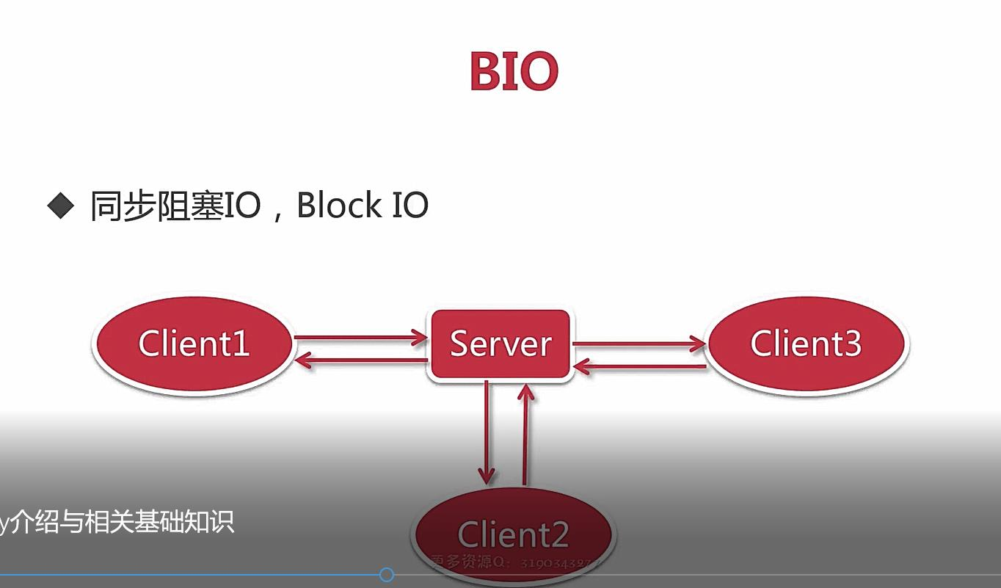

NIO（同步非阻塞，等待坑位，但不是一直在等，去抽根烟然后再观察，）

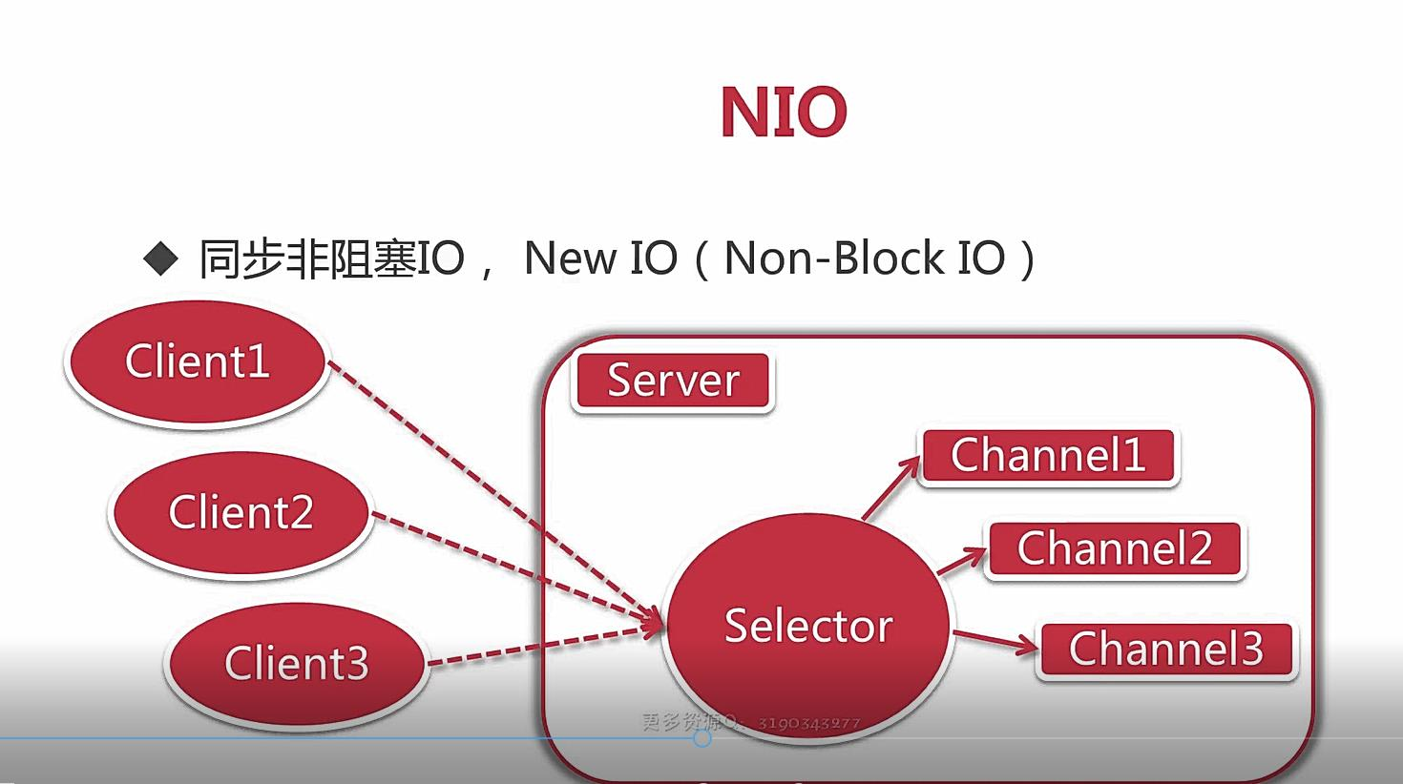

AIO（异步非阻塞，跑出去抽烟，等坑位释放，会有人通知）

